UTS Kalkulus Semester 3

Aldi Maulana Iqbal – 20210801222

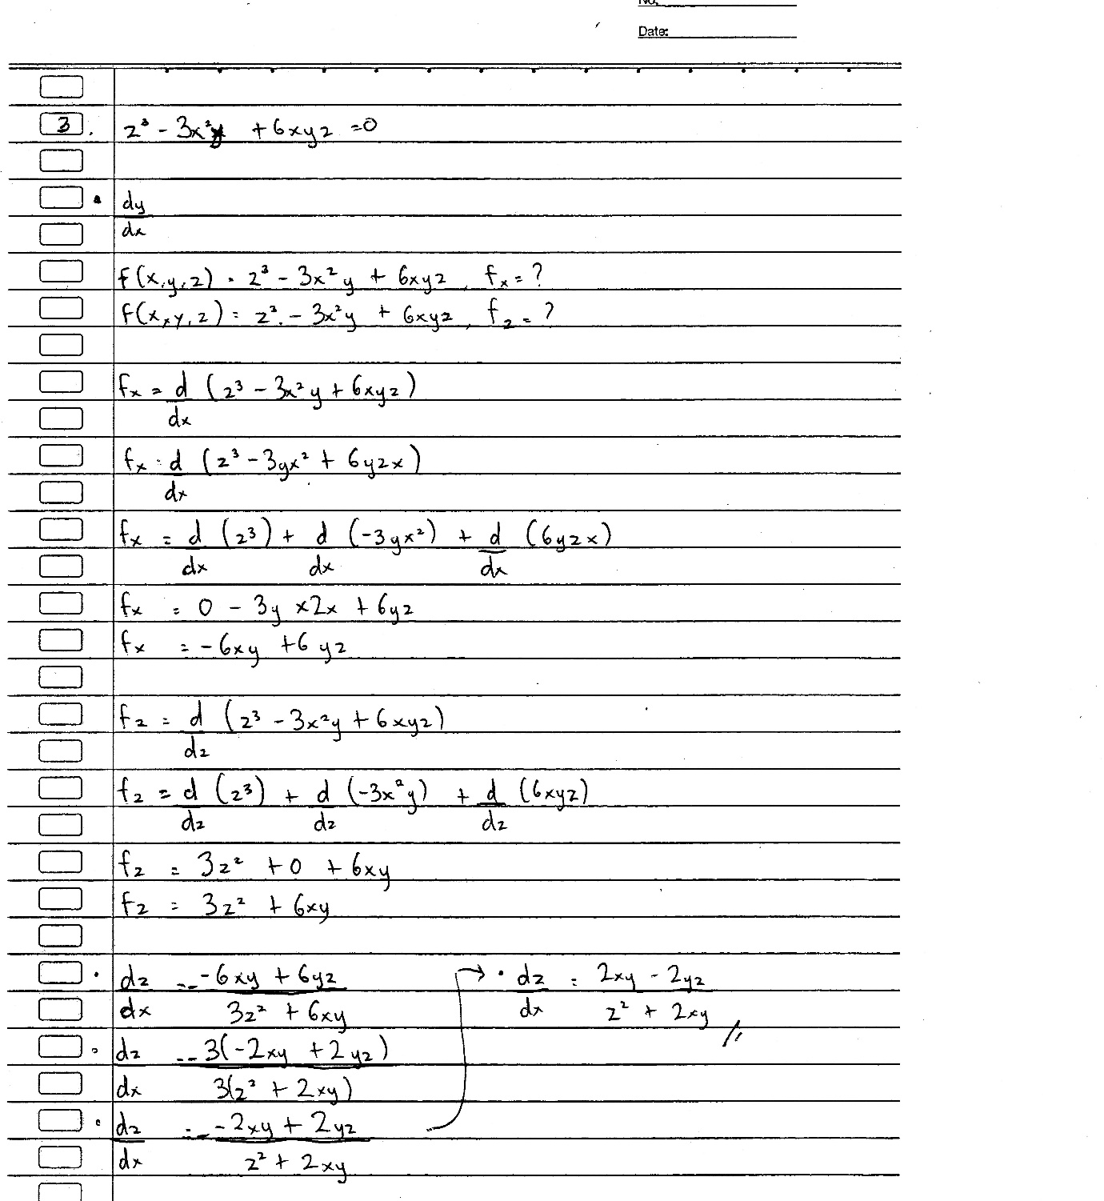

Nomor 3

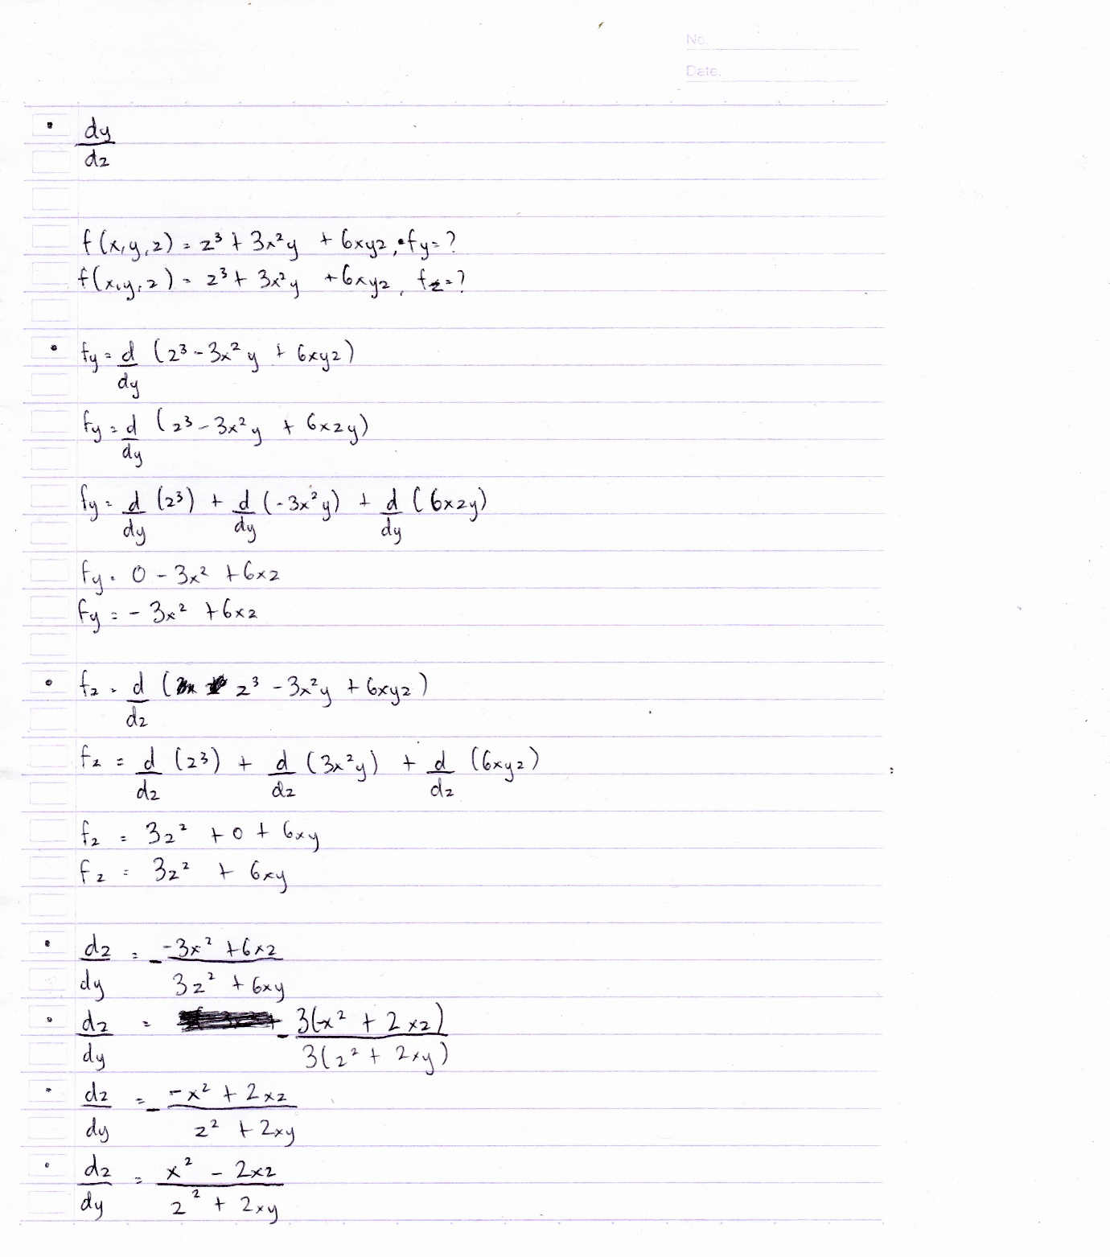

Nomor 3

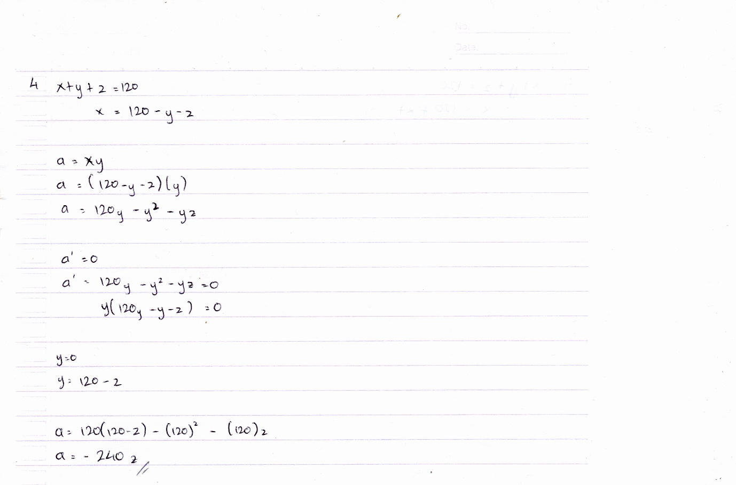

Nomor 4

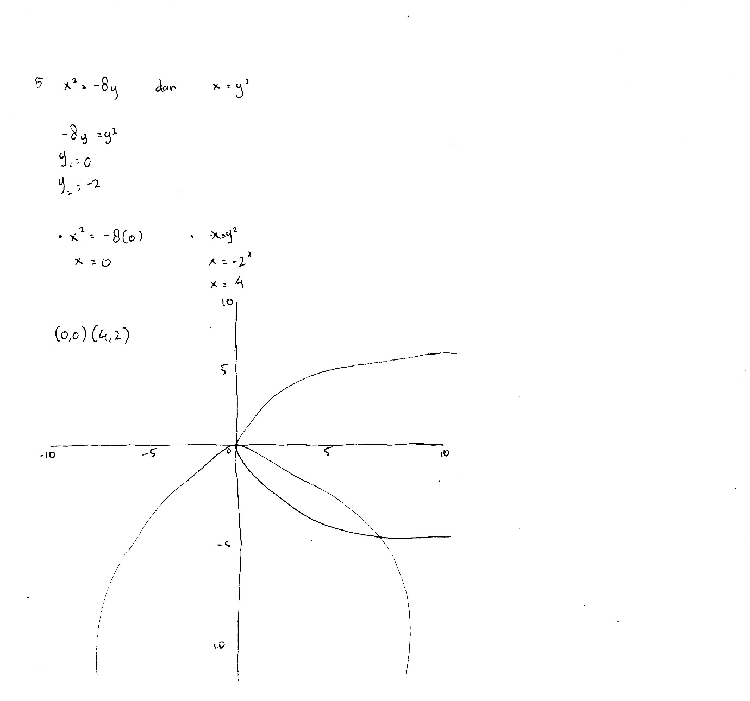

Nomor 5



Nomor 6